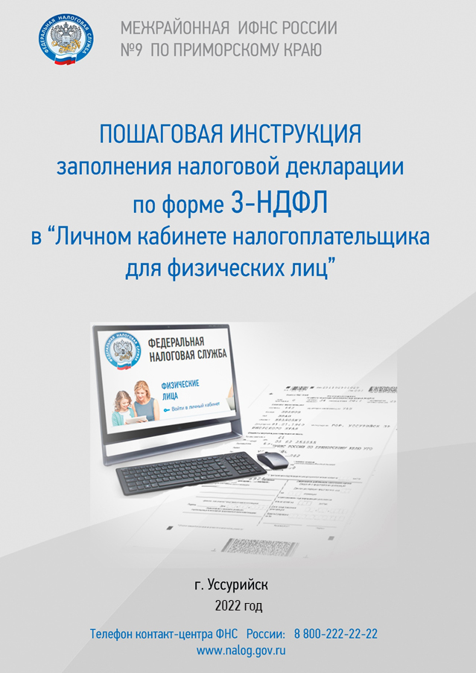

Пошаговая инструкция отправки декларации 3-НДФЛ через “Личный кабинет налогоплательщика для физического лица”

Через “Личный кабинет” Вы можете направить в налоговый орган саму декларацию и прилагаемые к ней документы, пройдя несколько этапов.

Шаг первый - зайдите в Ваш “Личный кабинет налогоплательщика” на сайте Федеральной налоговой службы www.nalog.gov.ru, предварительно получив пароль в налоговой инспекции. Также можно войти в ЛК используя пароль от портала «Госуслуги» (ЕСИА).
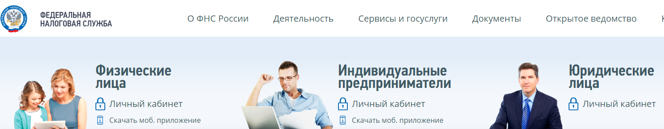

После входа в кабинет Вы увидите несколько вкладок.
Вам необходимо выбрать вкладку “Доходы и вычеты”
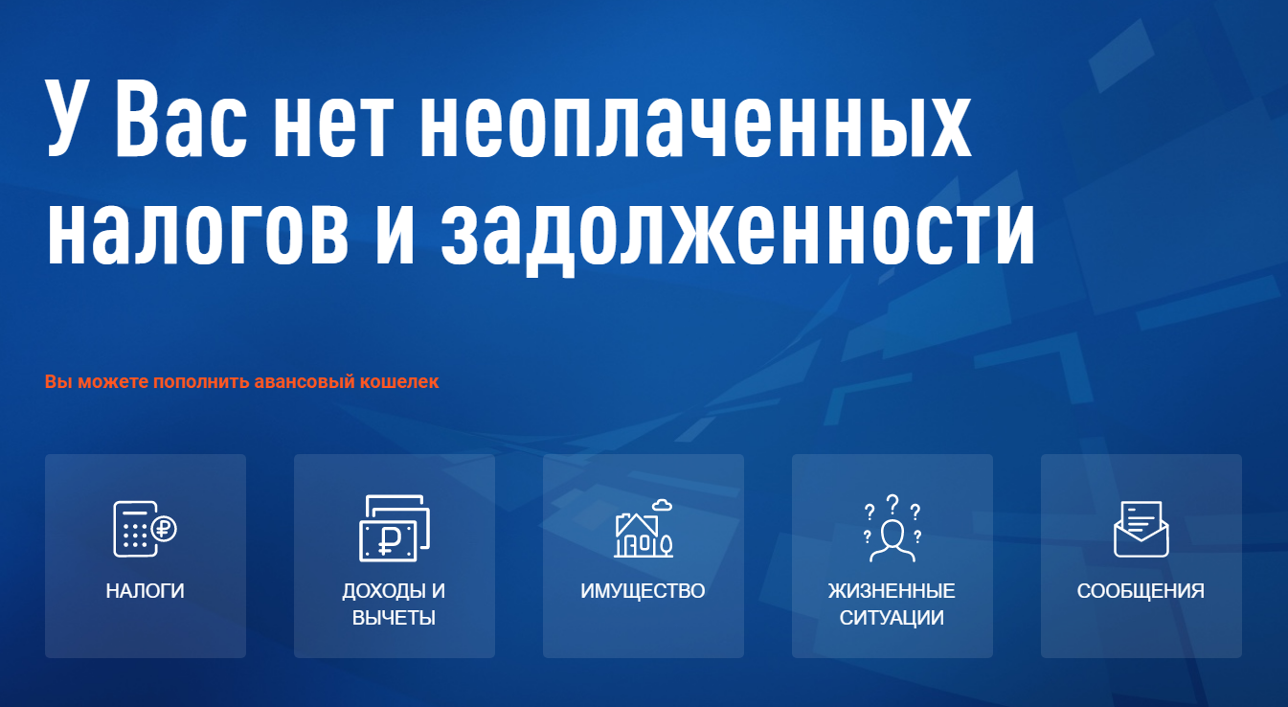

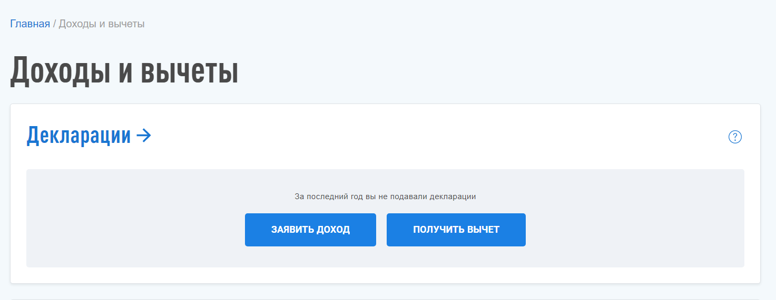
Шаг второй - выберите “Заявить доход” либо «Получить вычет»
Шаг третий - выберите основание получения вычета
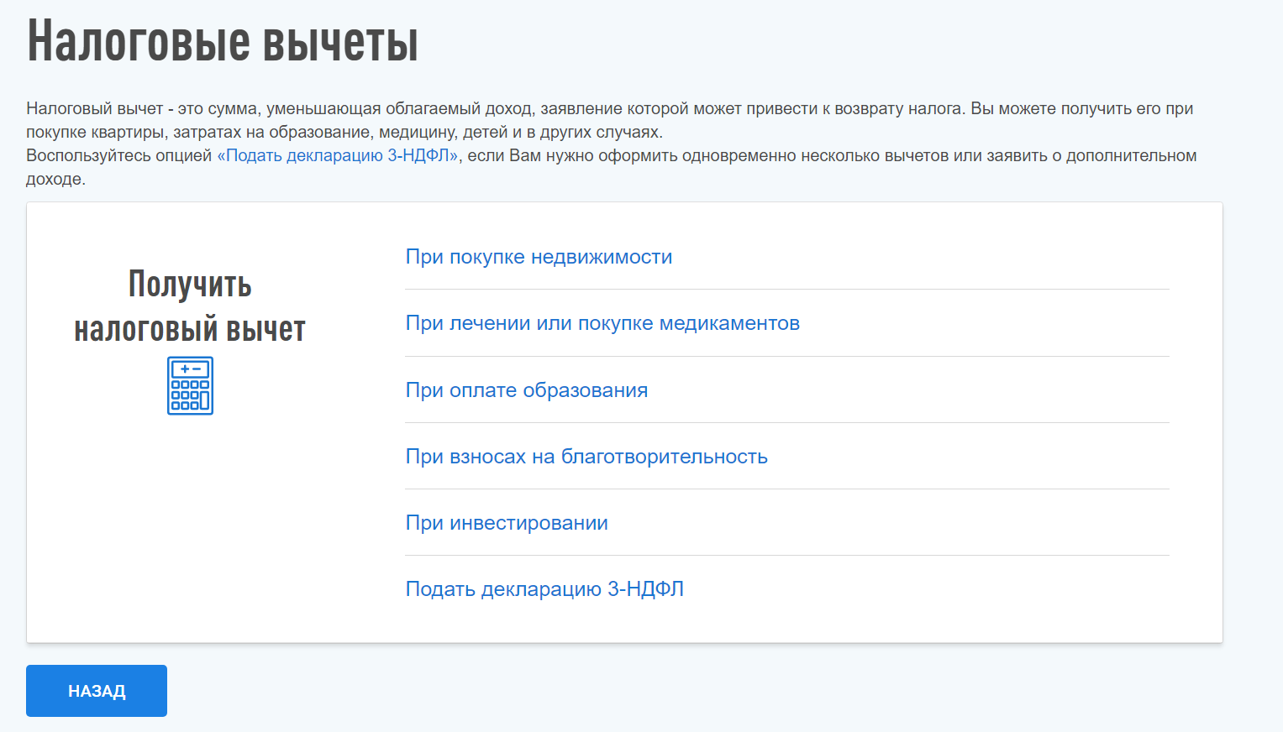
Шаг четвертый - при заполнении декларации по нескольким основаниям нажмите на «Подать декларацию 3-НДФЛ» и выберите способ заполнения декларации

Если у Вас нет ещё электронной подписи, Вам нужно получить сертификат ключа проверки электронной подписи. Это не займет много времени, достаточно нажать всего лишь одну клавишу.

Если же сертификат уже получен, переходите к восьмому шагу.

Шаг пятый - После нажатия кнопки «Заполнить декларацию онлайн» или «Загрузить готовую декларацию» у Вас появится информационное сообщение:

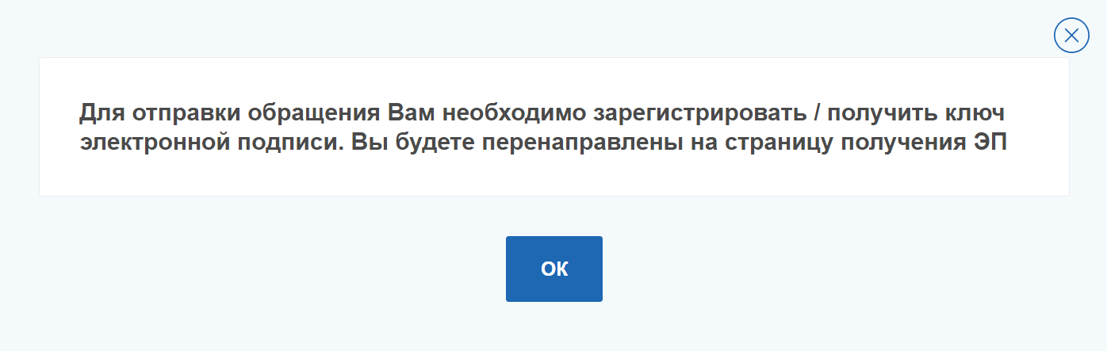

Шаг шестой – Выберите вариант хранения ключа электронной подписи
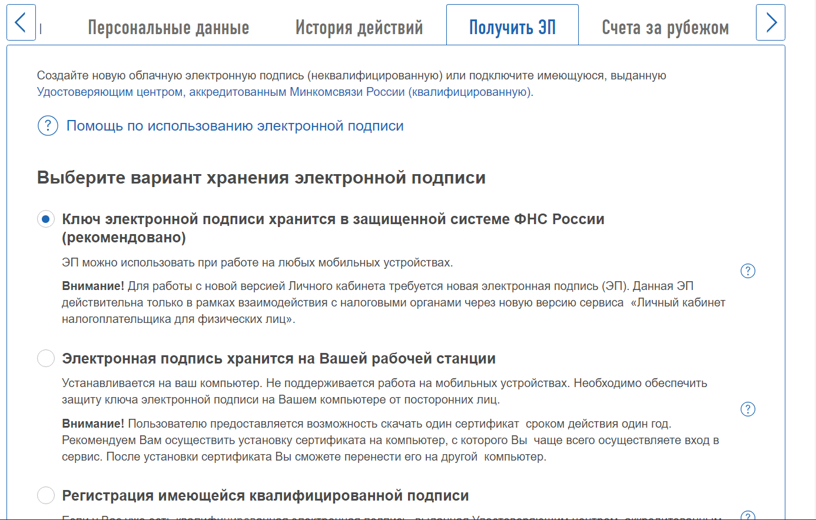

Шаг седьмой – нажмите на кнопку «Отправить запрос»
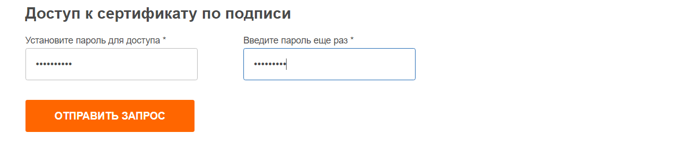

Ожидаем генерации электронной подписи до получения сообщения:
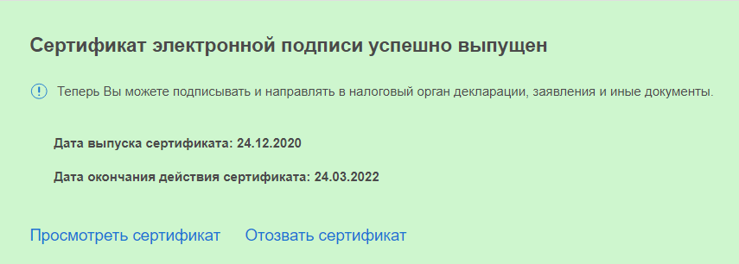

Шаг восьмой - На странице “ Мои декларации” Вы можете:
- прикрепить файл декларации в xml формате, подготовленный с помощью программы «Декларация», нажав на кнопку «Загрузить готовую декларацию» либо
- заполнить новую декларацию в режиме онлайн, нажав на кнопку "Заполнить декларацию онлайн".
Если Вы прикрепляете готовый файл: Выберите год, за который представляется декларация и нажмите кнопку «Выбрать файл»
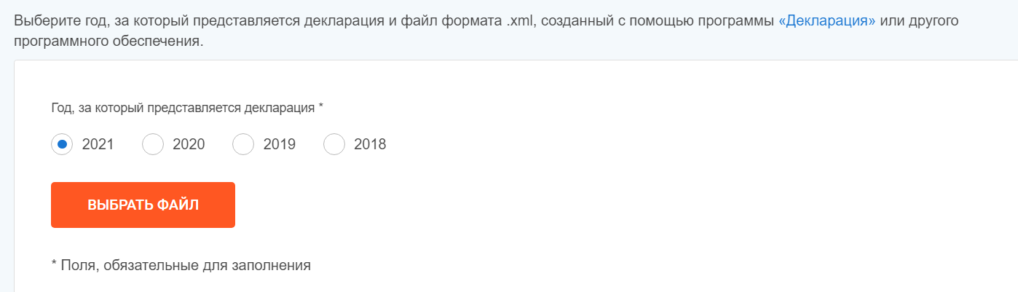

На следующем этапе Вам предоставляется возможность прикрепить сканированные образы, прилагаемых документов. После ввода пароля к сертификату ЭП, нажмите кнопку «Подтвердить и отправить»
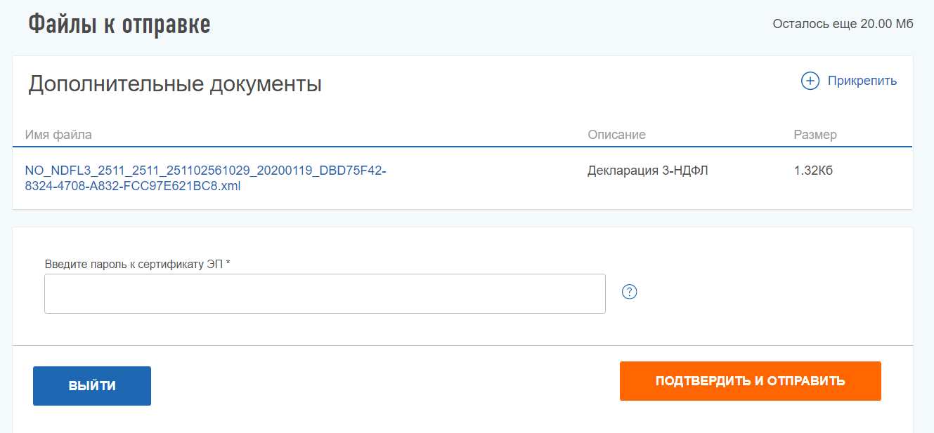

Если Вы заполняете новую декларацию онлайн в личном кабинете:
Вам будет представлены 6 этапов заполнения декларации: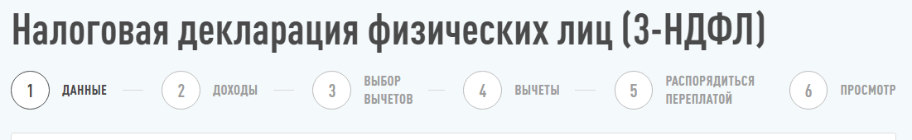
необходимо заполнить разделы «ДАННЫЕ» «ДОХОДЫ» «ВЫБОР ВЫЧЕТОВ» «ВЫЧЕТЫ» «РАСПОРЯДИТЬСЯ ПЕРЕПЛАТОЙ» «ПРОСМОТР» , пройдя этапы, после заполнения каждого этапа нажимая кнопку «Далее»

В разделе «ДАННЫЕ» выберите год, за который предоставляется декларация.

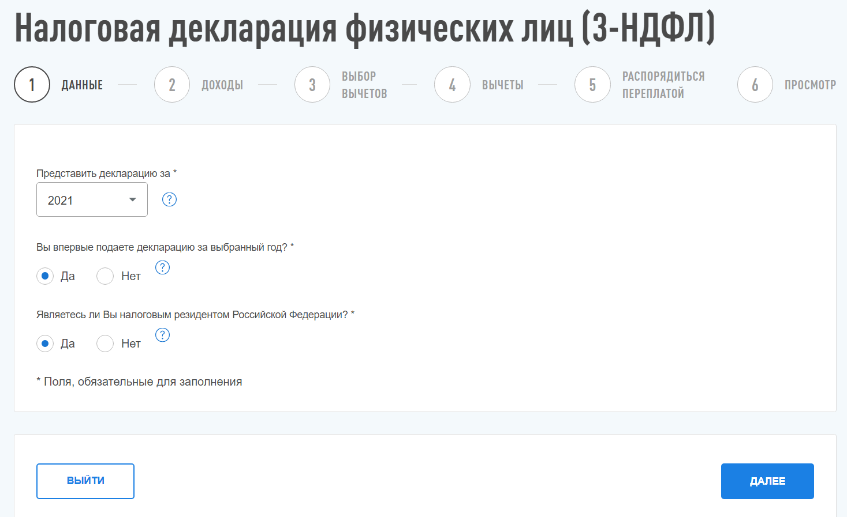
В разделе «ДОХОДЫ» нажмите кнопку «Добавить источник дохода», и введите доходы, которые следует заявить в декларации.

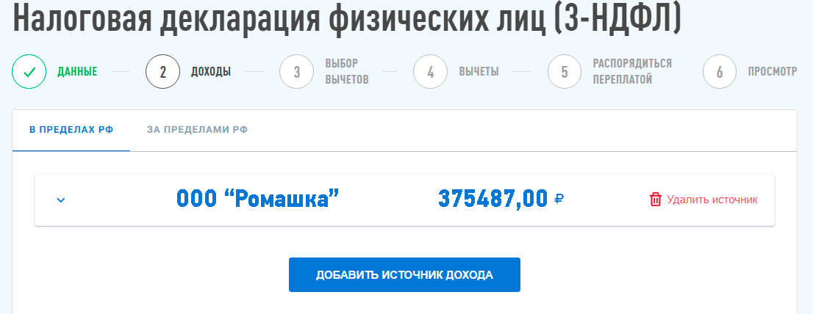

В разделе «ВЫБОР ВЫЧЕТОВ» выберите вычеты, которые необходимо включить в декларацию.

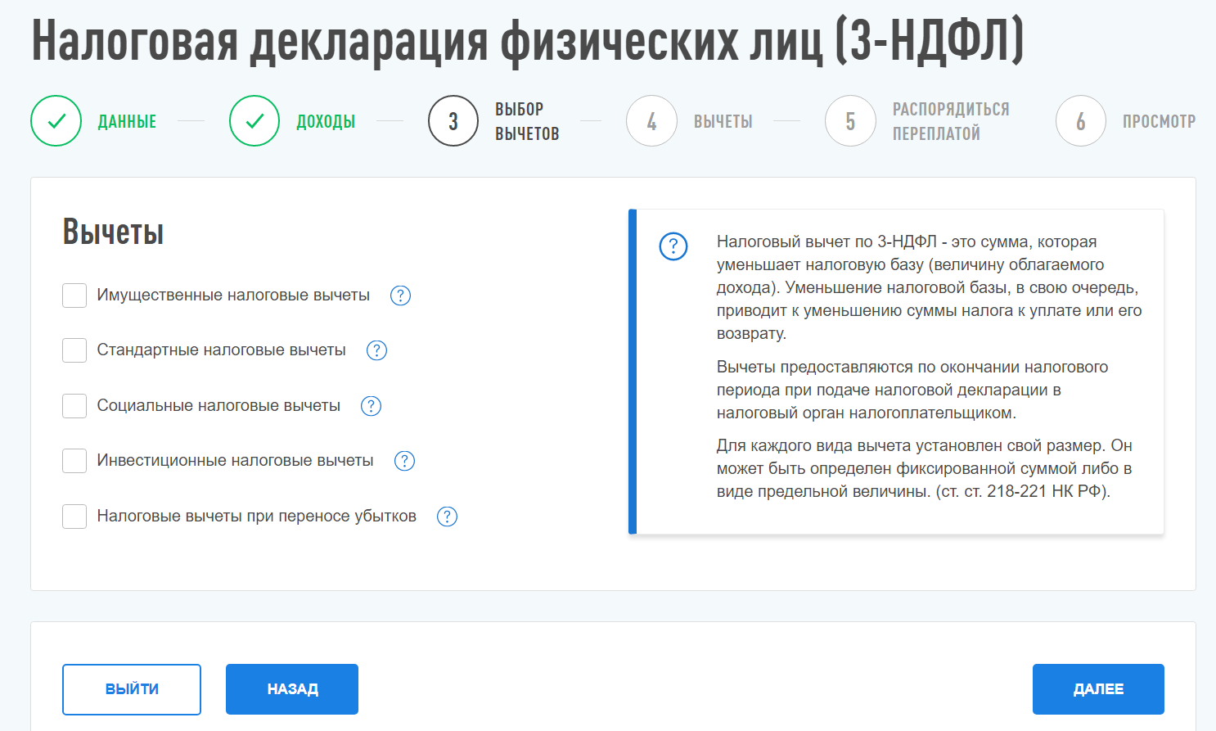

В раздел «ВЫЧЕТЫ» введите данные по выбранным категориям вычетов:

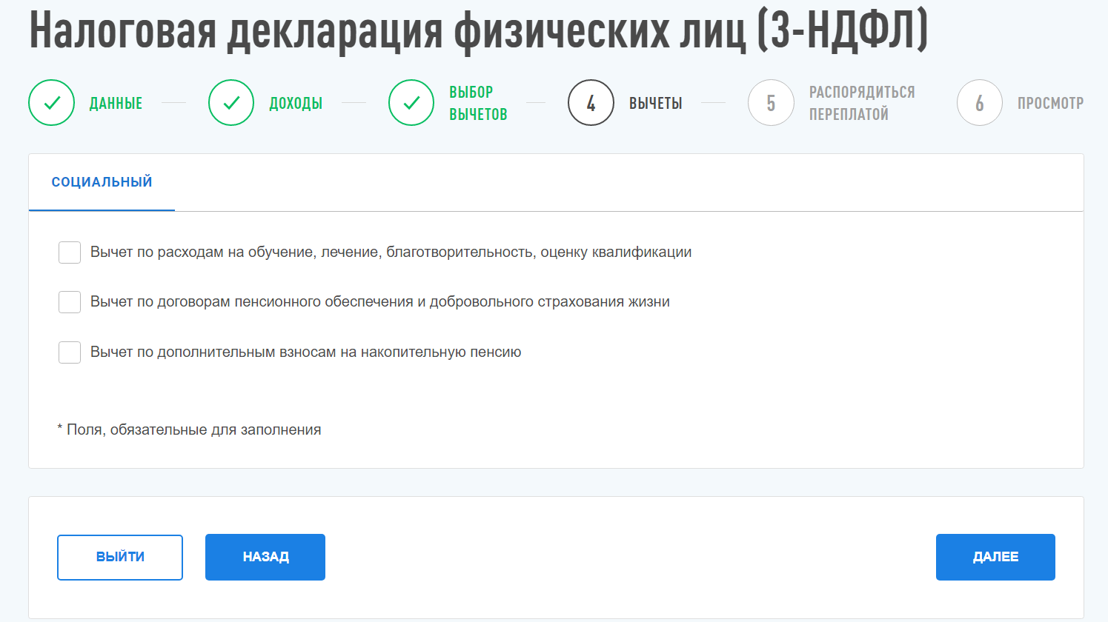
В разделе «РАСПОРЯДИТЬСЯ ПЕРЕПЛАТОЙ» следует нажать на кнопку «РАСПОРЯДИТЬСЯ»:
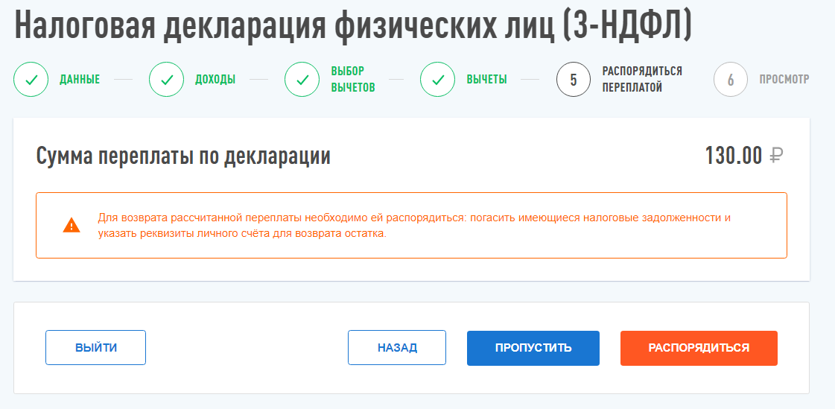
И ввести реквизиты для возврата
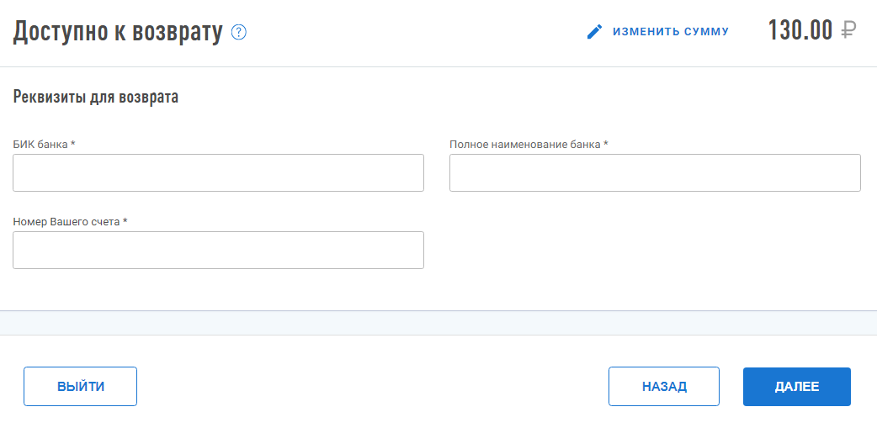

В разделе «ПРОСМОТР» Вам предоставляется возможность:
1. Просмотреть сформированную декларацию.
2. Прикрепить документы.
3. Ввести пароль к сертификату ЭП.
4. Подтвердить и отправить декларацию.
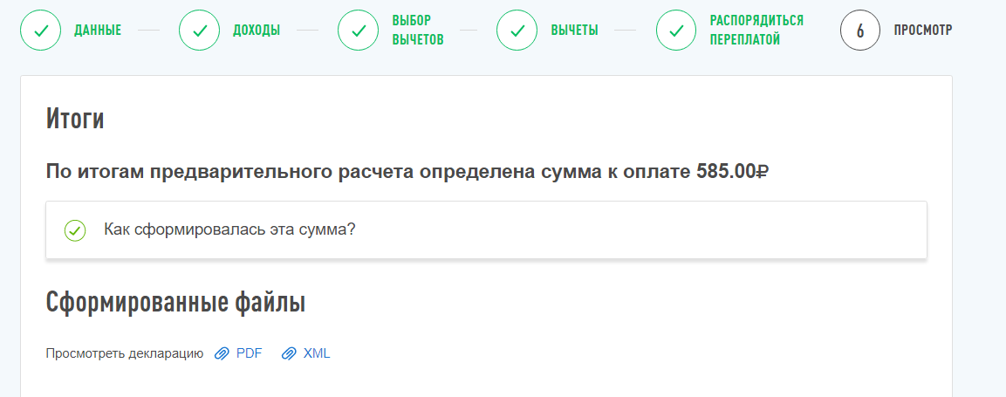
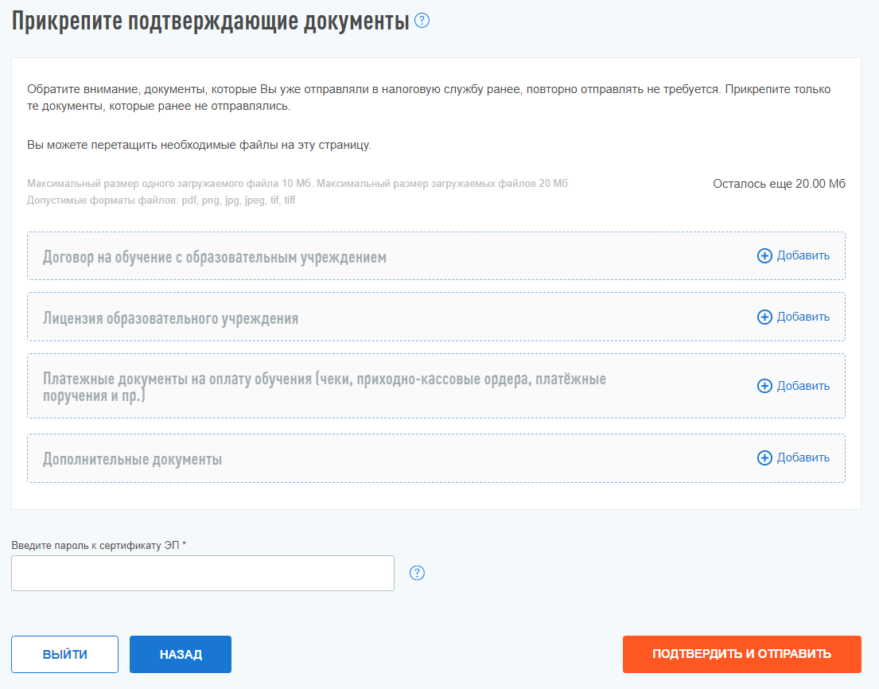
Ваши документы отправлены в налоговую инспекцию.
О результатах камеральной налоговой проверки декларации Вы можете узнать из “Личного кабинета”.

Если Вы забыли пароль к сертификату ЭП (электронной подписи), его можно восстановить в «Личном кабинете».
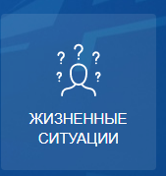
- Выберите «Жизненные ситуации»

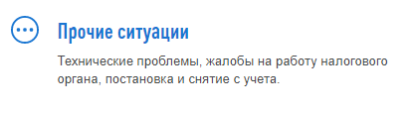
- Выберите
«Прочие ситуации»

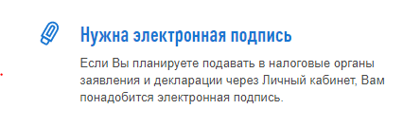
- Выберите
«Нужна электронная подпись»

- Нажмите на ссылку «Отозвать сертификат» и сформируйте новый пароль к сертификату ЭП
